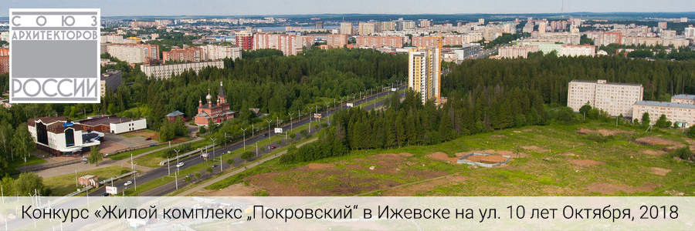

05.10.18 Ижевск

Извещение об объявлении
открытого архитектурного конкурса
«Жилой комплекс „Покровский“ в Ижевске на улице 10 лет Октября»

Удмуртское региональное отделение Общероссийской общественной организации «Союз архитекторов России» (УРООО СА России) при поддержке портала Tehne.com объявляет открытый архитектурный конкурс «Жилой комплекс „Покровский“ в Ижевске на улице 10 лет Октября». Предложить проекты жилого комплекса могут как отдельные архитекторы и дизайнеры, так и авторские коллективы.

Участникам необходимо предложить архитектурно-планировочное решение жилого комплекса; подчеркнуть градостроительную значимость участка проектирования и создать новую архитектурную доминанту района; продумать функциональное зонирование территории, предложить объемно-пространственное решение.

- Тип конкурса: открытый одноэтапный архитектурный конкурс.
- Приглашаются к участию: профессиональные архитекторы и проектировщики; студенты профильных вузов и факультетов.
- Регистрационный взнос: отсутствует.
- Окончание регистрации: 3 декабря 2018 года.
- Крайний срок подачи проектов: 10 декабря 2018 года.
- Дата объявления результатов: до 20 декабря 2018 года.
- Общий призовой фонд: — 750 000 ₽. 1-я премия — 350 000 ₽; 2-я премия — 250 000 ₽; 3-я премия — 150 000 ₽.
- Организатор: Удмуртское региональное отделение Общероссийской общественной организации «Союз архитекторов России» при поддержке портала Tehne.com.
- Заказчик: ИП Осколков А. Э.
- Официальная страница конкурса: tehne.com.
- Конкурсная документация: yadi.sk.
- Контакты оргкомитета:
  - 426076, Ижевск, ул. Советская, 16, «Дом архитектора»;
  - +7 909 053-99-99;
  - 42@tehne.com.

Жюри конкурса
- Баушев Александр Юрьевич, представитель Заказчика конкурса (председатель жюри);
- Зорин Александр Николаевич, председатель правления Удмуртского регионального отделения Союза архитекторов России, член правления Союза архитекторов России (заместитель председателя жюри);
- Ястреб Иван Владимирович, министр строительства, жилищно-коммунального хозяйства и энергетики Удмуртской Республики;
- Кузнецов Александр Петрович, генеральный директор ООО «КОМОС-Строй»;
- Гулин Сергей Александрович, заместитель главного инженера ООО «ИММО Проджект Групп»;
- Некрасов Владимир Васильевич, начальник Управления — главный архитектор города Ижевска Главного управления архитектуры и градостроительства Администрации города Ижевска, член правления Удмуртского регионального отделения Союза архитекторов России;
- Максимов Дмитрий Николаевич, директор архитектурного бюро MADE GROUP;
- Поляков Владислав Александрович, директор архитектурного бюро «АП-ГРУПП»;
- Шевкунов Данил Владимирович, директор архитектурного бюро «Архстройинвест», член правления Удмуртского регионального отделения Союза архитекторов России.

Критерии оценки конкурсных проектов
- Качество пространственной, планировочной и функциональной организации.
- Реализуемость проекта с точки зрения строительства, технической концепции, экологичности, законодательных требований в области охраны культурного наследия, а также градостроительных требований и строительных норм.
- Качество решений генерального плана участка проектирования (планировочная организация, благоустройство, общественные пространства, транспортная и пешеходная логистика).
- Концептуальное решение — создание уникального, запоминающегося архитектурного образа и инновационность проектных решений.
- Создание индивидуального облика проектируемой территории в увязке с существующими архитектурными объектами.
- Создание доступной среды и универсального дизайна с учетом потребностей всех пользователей общественных пространств, в том числе маломобильных групп населения.
- Качество принятых градостроительных решений с учетом особенностей сложившейся градостроительной ситуации, а также соответствие Техническому заданию конкурса.

Техническое задание конкурса доступно в исходной конкурсной документации:
https://yadi.sk/d/xL0mI7j_MRT9qQ

Любые объявления и новости по конкурсу размещаются на его официальной странице:
http://tehne.com/grant/konkurs-proektov-zhilogo-kompleksa-pokrovskiy-v-izhevske-na-ulice-10-let-oktyabrya-2018

Вадим Белоусов,
ответственный секретарь конкурса,
шеф-редактор портала Tehne.com,
+7 909 053-99-99, 42@tehne.com

